Ngày soan: 25/3/2023
Tiết 25: Bài 13 – Thực hành: Tìm kiếm và thay thế
I. Mục tiêu:
1. Về kiến thức:
- Trình bày được tác dụng của công cụ tìm kiếm, thay thế trong phần mềm soạn thảo văn bản.
- Sử dụng được công cụ tìm kiếm, thay thế của phần mềm soạn thảo văn bản.
2.Về năng lực:
2.1. Năng lực chung
Thực hiện bài học này sẽ góp phần hình thành và phát triển một số thành tố năng lực chung của học sinh như sau:
- Năng lực tự chủ, tự học: chủ động và tích cực thực hiện nhiệm vụ học tập; vận dụng được những kiến thức, kĩ năng đã học về soạn thảo văn bản để giải quyết yêu cầu trong bài tập mới.
- Năng lực giao tiếp và hợp tác: hiểu được mục đích giao tiếp trong các hoạt động nhóm.
- Năng lực giải quyết vấn đề và sáng tạo.
2.2. Năng lực Tin học:
Thực hiện bài học này sẽ góp phần hình thành và phát triển một số thành tố năng lực Tin học của học sinh như sau:
Năng lực A (NLa): Sử dụng công cụ công nghệ thông tin để hoàn thiện sản phẩm số: sử dụng được công cụ tìm kiếm, thay thế của phần mềm soạn thảo văn bản để thực hiện yêu cầu, nhiệm vụ học tập.
Năng lực C (NLc): Giải quyết vấn đề với sự hỗ trợ của CNTT và truyền thông: Sử dụng công cụ tìm kiếm và thay thế để tìm kiếm và thay thế một cách nhanh chóng và chính xác.
Năng lực D (NLd): Ứng dụng CNTT và truyền thông trong học và tự học: Sử dụng thành thạo công cụ tìm kiếm và thay thế.
3. Về phẩm chất:
Thực hiện bài học này sẽ góp phần hình thành và phát triển một số thành tố phẩm chất của học sinh như sau:
- Nhân ái: Tôn trọng sự khác biệt giữa các cá nhân, sự khác biệt về văn hoá, từ ngữ giữa các vùng miền.
- Chăm chỉ: Cố gắng hoàn thành nhiệm vụ học tập, có ý thức vận dụng kiến thức đã học để giải quyết nhiệm vụ học tập.
- Trung thực: Thật thà, thẳng thắn trong báo cáo kết quả hoạt động cá nhân và theo nhóm, trong đánh giá và tự đánh giá.
- Trách nhiệm: Hoàn thành đầy đủ, có chất lượng các nhiệm vụ học tập.
II. Thiết bị dạy học và học liệu:
1. Thiết bị dạy học:
- Phấn, bảng, máy tính, máy chiếu.
2. Học liệu:
- GV: SGK, SBT, tài liệu tham khảo
- HS: SGK, bảng nhóm, bút lông, bút dạ, phấn.
III. Tiến trình dạy học:
1. Hoạt động 1: Mở đầu (5 phút)
a) Mục tiêu:
- Học sinh xác định được nhiệm vụ cụ thể cần giải quyết: Sửa công thức làm kem sữa chua dưa hấu thành công thức làm kem sữa chua xoài.
b) Tổ chức thực hiện:
Hoạt động của GV và HS | Nội dung
* GV giao nhiệm vụ học tập  - GV chiếu lên bảng văn bản sau:  Công thức kem sữa chua dưa hấu  Nguyên liệu  - Dưa hấu: 250g  - Sữa chua: 100g  - Mật ong: 1 thìa cà phê  Dụng cụ  - 1 tô to  - 4 khuôn làm kem  Hướng dẫn  - Cho dưa hấu vào tô  - Nghiền nát dưa hấu  - Cho sữa chua và mật ong vào tô  - Trộn đều hỗn hợp  - Cho hỗn hợp vào khuôn làm kem  - Đặt khuôn kem vào ngăn đá tủ lạnh trong thời gian ít nhất 4 tiếng  - Lấy kem ra và thưởng thức.  Học sinh hoạt động nhóm trả lời câu hỏi sau: Từ công thức làm kem sữa chua dưa hấu, muốn thành công thức làm kem sữa chua xoài em làm thế nào?  * HS thực hiện nhiệm vụ  - Các nhóm trao đổi, thảo luận trả lời câu hỏi của GV.  * Báo cáo, thảo luận  - Các nhóm báo cáo kết quả thảo luận của nhóm mình.  + Từ công thức làm kem sữa chua dưa hấu, muốn thành món kem sữa chua xoài, ta chỉ việc đổi nguyên liệu dưa hấu thành xoài.  * Kết luận, nhận định  + Giáo viên nhận xét đánh giá tinh thần, thái độ học tập và kết quả học sinh đã báo cáo.  Tương tự như vậy, nếu như bây giờ có một văn bản mà trong đó tất cả các từ “Lớp 6A” các bạn viết nhầm thành “Lớp 6B” thì chúng ta sẽ phải sửa như thế nào?  Vậy tìm và thay thế có tác dụng gì? Làm thế nào để tìm kiếm và thay thế nhanh thì chúng ta sẽ tìm hiểu bài hôm nay. | - Nội dung:  + Từ công thức làm kem sữa chua dưa hấu, muốn thành công thức làm kem sữa chua xoài em làm thế nào?  Trả lời:  + Từ công thức làm kem sữa chua dưa hấu, muốn thành món kem sữa chua xoài, ta chỉ việc đổi nguyên liệu dưa hấu thành xoài.
2. Hoạt động 2: Hình thành kiến thức mới(20 phút)
Hoạt động 2.1:Tại sao phải tìm kiếm và thay thế văn bản (5 phút)
a) Mục tiêu:
- Học sinh hiểu được: Tại sao phải tìm kiếm và thay thế văn bản.
- Học sinh biết tác dụng của công cụ tìm kiếm và thay thế trong phần mềm soạn thảo văn bản.
b) Tổ chức thực hiện:
Hoạt động của GV và HS | Nội dung
* GV giao nhiệm vụ học tập  - GV chiếu công thức kem sữa chua dưa hấu lên máy chiếu.  - Yêu cầu các nhóm thảo luận và trả lời câu hỏi:  + Trong phần mềm soạn thảo văn bản, em thực hiện những thao tác nào để chỉnh sửa tệp văn bản công thức làm kem sữa chua dưa hấu và kem sữa chua xoài?  + Em có biết cách nào chỉnh sửa tệp văn bản nhanh hơn không?  * HS thực hiện nhiệm vụ  - Các nhóm trao đổi, thảo luận trả lời câu hỏi của GV.  - GV quan sát, hỗ trợ học sinh khi cần thiết.  * Báo cáo, thảo luận  - GV gọi đại diện vài nhóm lên trả lời câu hỏi và thực hành sửa trên văn bản.  Trả lời:  + Trong phần mềm soạn thảo văn bản, để chỉnh sửa công thức làm kem, em tìm lần lượt từ đầu đến cuối văn bản để tìm từ “dưa hấu”. Sau đó em xoá mỗi từ “dưa hấu” và gõ từ “xoài” vào vị trí đó.  + Để chỉnh sửa văn bản nhanh hơn, em có thể dùng công cụ tìm kiếm và thay thế  - GV yêu cầu các nhóm khác nhận xét câu trả lời của các bạn.  * Kết luận, nhận định  - GV nhận xét câu trả lời của các nhóm và cho điểm nhóm trả lời tốt. | + Công cụ tìm kiếm và thay thế giúp tìm kiếm, thay thế từ hoặc cụm từ theo yêu cầu một cách nhanh chóng và chính xác.  + Soạn thảo văn bản có công cụ Tìm kiếm và thay thế (Find and Replace).
Hoạt động 2.2:Sử dụng công cụ tìm kiếm và thay thế (17 phút)
a) Mục tiêu:
- Học sinh sử dụng được công cụ tìm kiếm và thay thế trong phần mềm soạn thảo văn bản.
b) Tổ chức thực hiện:
Hoạt động của GV và HS | Nội dung
* GV giao nhiệm vụ học tập  - GV yêu cầu học sinh khởi động phần mềm Word, nhập nội dung công thức làm kem sữa chua dưa hấu và định dạng để có kết quả như Hình 5.22  - Lưu tên tệp kemsuachua-duahau.docx  - Tìm các cụm từ “dưa hấu”.  - Thay thế các cụm từ tìm được băng từ “xoài”.  * HS thực hiện nhiệm vụ  - Các nhóm thực hành trên máy thực hiện các yêu cầu của GV.  - GV quan sát các nhóm thực hành, hỗ trợ khi cần thiết.  * Báo cáo, thảo luận  - GV yêu cầu các nhóm kiểm tra chéo lẫn nhau rồi nhận xét kết quả thực hiện của các nhóm.  - Gọi đại diện 1 nhóm lên thực hiện trên máy chiếu cho cả lớp quan sát.  * Kết luận, nhận định  - GV nhận xét quá trình thực hành của các nhóm.  - Thực hành lại lần nữa trên máy chiếu cho các lớp quan sát  - Hệ thống lại kiến thức:  Các bước tìm kiếm và thay thế:  Tìm kiếm:  Bước 1: Mở bảng chọn Home  Bước 2: Chọn nhóm lệnh Editing Find  Bước 3: Gõ từ, cụm từ cần tìm rồi nhấn phím Enter  Thay thế:  Bước 1: Mở bảng chọn Home.  Bước 2: Chọn nhóm lệnh Editing Replace (Hiển thị của sổ Find and Replace)  Bước 3: Gõ từ, cụm từ cần tìm trong ô Find What,  Bước 4: Gõ từ, cụm từ cần thay thế trong ô Replace with.  Bước 5: Nháy Find next để tìm và nháy nút Replace để thay thế, Replace All để thay thế toàn bộ hoặc nháy nút Cancel để kết thúc.  HS: thực hành các tình hướng cần tìm kiếm và thay thế mà HS gặp( 3 HS) | a, Tìm kiếm  Bước 1: Mở bảng chọn Home  Bước 2: Chọn nhóm lệnh Editing Find  Bước 3: Gõ từ, cụm từ cần tìm rồi nhấn phím Enter  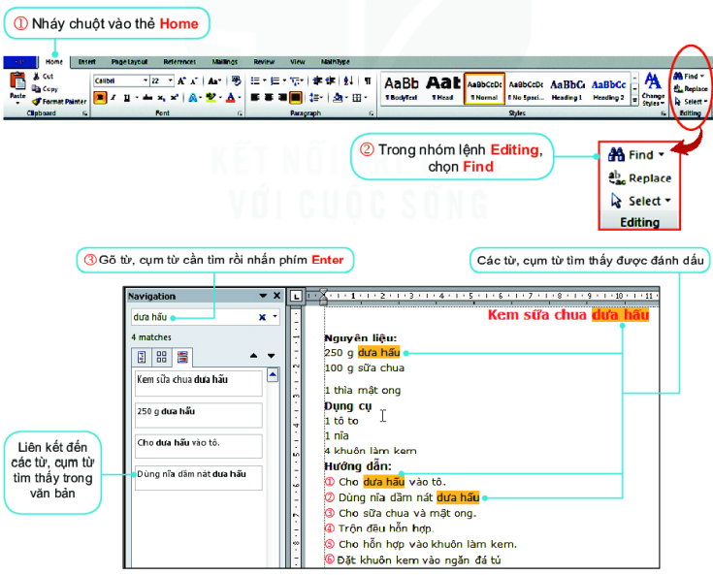  b, Thay thế:  Bước 1: Mở bảng chọn Home.  Bước 2: Chọn nhóm lệnh Editing Replace (Hiển thị của sổ Find and Replace)  Bước 3: Gõ từ, cụm từ cần tìm trong ô Find What,  Bước 4: Gõ từ, cụm từ cần thay thế trong ô Replace with.  Bước 5: Nháy Find next để tìm và nháy nút Replace để thay thế, Replace All để thay thế toàn bộ hoặc nháy nút Cancel để kết thúc.  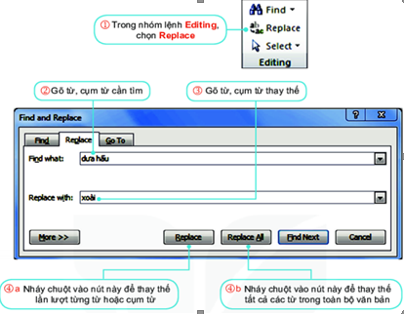
Hoạt động 3: Luyện tập (8 phút)
a) Mục tiêu: Củng cố lại kiến thức đã học thông qua bài tập
b) Tổ chức thực hiện:
Hoạt động của GV và HS | Nội dung
* GV giao nhiệm vụ học tập 1  - GV yêu cầu HS đọc và thực hiện BT luyện tập 1  * HS thực hiện nhiệm vụ  - HS tiếp nhận nhiệm vụ, đưa ra câu trả lời:  - HS hoạt động nhóm, viết câu trả lời vào bảng nhóm  * Báo cáo, thảo luận  - Đại diện các nhóm trình bày câu trả lời của nhóm mình.  - Các nhóm khác nêu nhận xét và bổ sung  * Kết luận, nhận định  - GV nhận xét, đánh giá kết quả thực hiện của HS, chuẩn kiến thức.  * GV giao nhiệm vụ học tập 2  - GV yêu cầu HS đọc và thực hiện BT luyện tập 2  * HS thực hiện nhiệm vụ  - HS tiếp nhận nhiệm vụ, đưa ra câu trả lời:  - HS hoạt động nhóm, viết câu trả lời vào bảng nhóm  * Báo cáo, thảo luận  - Đại diện các nhóm trình bày câu trả lời của nhóm mình.  - Các nhóm khác nêu nhận xét và bổ sung  * Kết luận, nhận định  - GV nhận xét, đánh giá kết quả thực hiện của HS, chuẩn kiến thức. | Câu 1. Các thao tác An phải thực hiện là:  + B1: Nháy chuột vào thẻ Home  + B2: Chọn lệnh Find trong nhóm lệnh Editing  + B3: Nhập cụm từ “nhóm bạn thân” rồi nhấn Enter. Khi đó sẽ xuất hiện liên kết đến cụm từ “nhóm bạn thân” trong văn bản.  Câu 2. Các bước để thực hiện thao tác tìm kiếm và thay thế một từ hoặc cụm từ trong phần mềm soạn thảo văn bản:  b) Nháy chuột vào thẻ Home.  c) Trong nhóm lệnh Editing, chọn Replace.  d) Gõ từ, cụm từ cần tìm.  a) Gõ từ, cụm từ cần thay thế.  e) Nháy chuột vào nút Replace để thay thế lần lượt từng từ hoặc cụm từ.
Hoạt động 4: Vận dụng (8 phút)
a) Mục tiêu: Vận dụng kiến thức đã học để giải bài tập, củng cố kiến thức.
b) Tổ chức thực hiện:
Hoạt động của GV và HS | Nội dung
HS tham gia chơi quizizz
* HDVN 2 ph
- Học các nội dung của bài học
- Yêu cầu học sinh về nhà làm bài tập: Trong các bài học trước, em đã tạo ra một số tệp văn bản cho cuốn sổ lưu niệm. Em hãy xem lại các tệp văn bản này để rà soát lỗi chính tả. Em có thể sử dụng chức năng Tìm kiếm và Thay thế để chỉnh sửa các lỗi chính tả, thay thế các từ viết tắt,…để các tệp văn bản hoàn chỉnh hơn.
Chuẩn bị bài BÀI 14:THỰC HÀNH TỔNG HỢP: HOÀN THIỆN SỔ LƯU NIỆM

